Модели временных рядов

Модель авторегрессии.
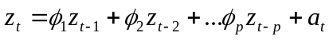 (1)
Модель скользящего среднего.
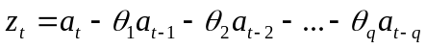 (2)
Модель авторегрессии – скользящего среднего.
(3)
(4)
Модель авторегрессии – проинтегрированного скользящего среднего.
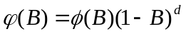 (5)
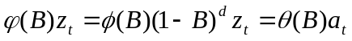 (6)
Модель передаточной функции.
y_{t} = V(B) x_{t} + n_{t} (7)
y_{t} = V_{o} x_{t} + V₁ x_{t-1} + V₂ x_{t-2} + ... + V_{n} x_{t-n} + n_{t} (8)
В общем случае для нескольких входов модель будет записана в виде:
y_{t} = V⁽¹⁾(B) x⁽¹⁾ _{t} + V⁽²⁾(B) x⁽²⁾_{t}+ ... + V^{(m)}(B) x^{(m)}_{t} + n_{t} , (9)
где m – число входов.
Комбинированная модель передаточной функции – шума:
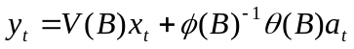 (10)
Сезонная модель.
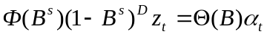 (1)
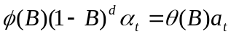 (12)
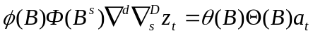 (13)
Модели трендов.
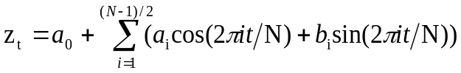 (14)
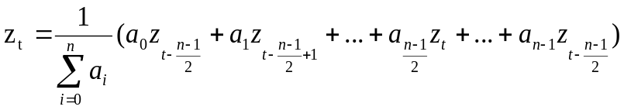 (15)
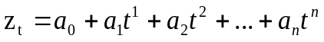 (16)

